**Консультация для воспитателей «Головоломки развивают логическое мышление. "Колумбово яйцо"**

Мы живем в 21 веке, веке информационных технологий, когда происходит коренное преобразование характера человеческого труда и взаимоотношений. Наиболее актуальной сейчас становится проблема человека мыслящего, творчески думающего, ищущего, умеющего решать нетрадиционные задачи, основываясь на логике мысли. За последнее время возрос интерес именно к такому поколению людей. Умение использовать информацию определяется развитостью логических приёмов мышления. Необходимым условием качественного обновления общества является умножение интеллектуального потенциала. Потребность в целенаправленном формировании логических приёмов мышления в процессе обучения и воспитания осознаётся психологами и педагогами.

**Суть логических игр** (геометрических конструкторов) состоит в том, чтобы создавать на плоскости силуэты предметов по образцу или замыслу.

Игры, которые заставляют думать, всегда будут популярными, каким бы технологичным ни был век. Головоломки развивают логическое мышление. А если они используют наглядный материал, то еще и образное. Игры на основе различных по форме и размеру геометрических фигур помогают развить пространственное воображение. Головоломка "Колумбово яйцо", формирует такие мыслительные процессы, как сопоставление части и целого, анализ ситуации и обобщение.

**Какими бывают головоломки?**

Любое задание, для решения которого потребуется проявить сообразительность, будет относиться к головоломкам. В нем для поиска ответа не нужны специальные научные знания. Здесь, скорее, потребуются интуиция и творчество.

Особой классификации головоломок нет. Однако можно разделить их на группы в зависимости от того, чем они оперируют.

1.Основа игры — слово. Само задание, ход его решения и результат — все можно выполнить только с использованием устной или письменной речи. Эта головоломка не требует привлечения предметов. Ее примером может служить загадка или шарада.

2.Задание с использованием предметов. Оно может быть сложено из любых вещей, которые обязательно найдутся в доме: спичек или зубочисток, монет или пуговиц, карт.

3.Головоломка, изображенная на бумаге. Сюда относятся все виды кроссвордов и ребусы.

4.Игры со специально изготовленными предметами. Популярные примеры: пазлы, кубик Рубика, змейка, "Колумбово яйцо".

Использование в практике работы игр-головоломок, занятий развлечений способствует прочному овладению знаний, так как в них дети не только упражняют память, но и активизируют мыслительные процессы. Игры-головоломки способствуют развитию сообразительности, наблюдательности, умению применять полученные знания в игровой ситуации. И так….

**Что такое «Колумбово яйцо»?**

Для этой игры основная фигура делится на части. Получаются плоские, правильные и не очень детали. Изначальная фигура может быть практически любой. Из названия головоломки «Колумбово яйцо» ясно, что в основе лежит овал, который напоминает яйцо.( приложение 1)

Из получившихся деталей нужно сложить что-то другое, какую-то сложную фигуру. И этот рисунок должен быть узнаваем. Такое складывание может быть как произвольным, так и по заданию. Схемы для составления рисунков могут содержать только силуэты или изображать контуры деталей. Все зависит от уровня подготовки игрока.(приложение 1)

**Правила игры с головоломкой.**

Суть задания состоит в том, чтобы из деталей конструктора «Колумбово яйцо» сложить фигурки. Это могут быть люди, животные или птицы, транспорт и мебель, цветы, буквы и цифры.

В игре существует только два правила, которые нельзя нарушать:

•первое - нужно использовать все детали;

•второе - части не должны пересекаться, их следует прикладывать друг к другу.

При знакомстве с головоломкой можно просто рассмотреть детали и подумать о том, на что они похожи. Это упростит игру в "Колумбово яйцо". Для дошкольников данный пункт просто необходим. Потому что так им будет проще понять, как составить фигурки. К тому же этот момент способствует развитию воображения и умению анализировать и разбивать целое на части.

По мере совершенствования навыков игры с головоломкой нужно перемещаться от простого к сложному. Сначала схемы должны содержать линии, которые показывают границы деталей. Потом их может уже не быть.

Складывать фигурки желательно на белом листе бумаги. Потом их можно обвести и подрисовать уточняющие детали и фон. Это поможет развить воображение и разнообразить игру. Играя и складывая головоломки никто не останется равнодушным и вся семья будет задействована в поисках решения. Все будут довольны- и дети и взрослые! Это увлекательная игра для всех.

Приложение 1

### **Немного истории**

По преданию, когда Колумб рассказывал историю о том, как он открывал Америку, один из присутствующих сказал: «Что может быть проще, чем открыть новую землю?» В ответ на это Колумб предложил ему простую задачу: как поставить яйцо на стол вертикально? Когда ни один из присутствующих не смог этого сделать, Колумб, взяв яйцо, разбил его с одного конца и поставил на стол, показав, что это действительно было просто.

Название «Колумбово яйцо» очень подходит к предлагаемой головоломке. В ней также приходится долго ломать голову над тем, как собрать из десяти кусочков яйца картинку, а полученное в результате изображение обычно бывает очень простым.

**Описание и изготовление**

«**Колумбово яйцо**» представляет собой овал размером 15х12 см, который необходимо разрезать на 10 частей. В результате получатся треугольники, трапеции с ровными и округлыми сторонами. Именно из этих частей необходимо сложить силуэт предмета, животного, человека и т. п.

Данную игру можно купить готовую или же **изготовить ее самостоятельно**. Для **изготовления игры** можно использовать цветной плотный картон или пластик. Чтобы изготовить игру «Колумбово яйцо» берем за основу овал (например 15 на 12 см), разрезаем как на рисунке. Получаем 10 частей.

**Правила игры с головоломкой**

Суть задания состоит в том, чтобы из деталей конструктора «Колумбово яйцо» сложить фигурки. Это могут быть люди, животные или птицы, транспорт и мебель, цветы, буквы и цифры.

В игре существует только два правила, которые нельзя нарушать:

* первое - нужно использовать все детали;
* второе - части не должны пересекаться, их следует прикладывать друг к другу.

При знакомстве с головоломкой можно просто рассмотреть детали и подумать о том, на что они похожи. Это упростит игру в «Колумбово яйцо». Для дошкольников данный пункт просто необходим. Потому что так им будет проще понять, как составить фигурки. К тому же этот момент способствует развитию воображения и умению анализировать и разбивать целое на части.

По мере совершенствования навыков игры с головоломкой нужно перемещаться от простого к сложному. Сначала схемы должны содержать линии, которые показывают границы деталей. Потом их может уже не быть.

Складывать фигурки желательно на белом листе бумаги. Потом их можно обвести и подрисовать уточняющие детали и фон. Это поможет развить воображение и разнообразить игру.

Игра имеет **четыре** уровня сложности.

**Первый уровень сложности**

На начальном этапе освоения игры детям предлагают найти сходство по форме ее частей и комбинаций с реальными предметами и их изображениями. В ходе приобщения детей к игре «Колумбово яйцо» необходимо соблюдать последовательность в усложнении, учитывая индивидуальные возможности ребят. В случае затруднения воспитатель предлагает образец, с указанием места расположения 1-й и 2-й частей. В этом случае, подбирая фигуры, дети накладывают их на образец.

**Бабочка**

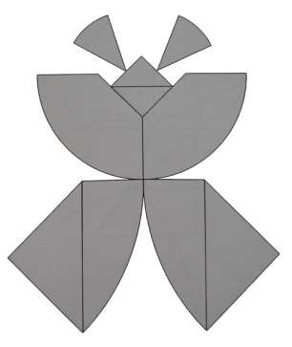

**Танцующий казак**

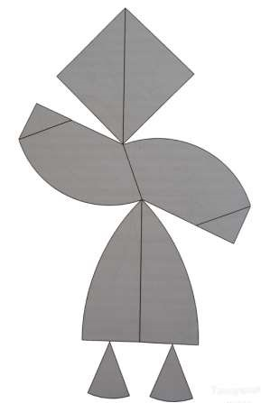

**Ракета**

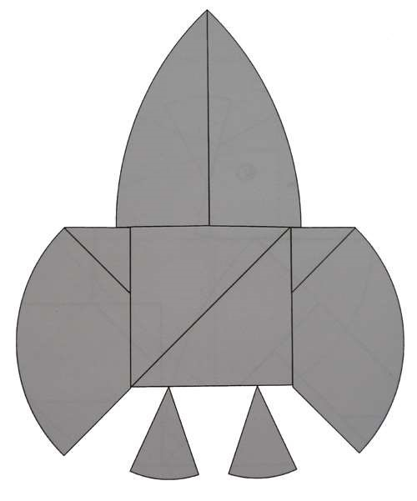

**Белочка**

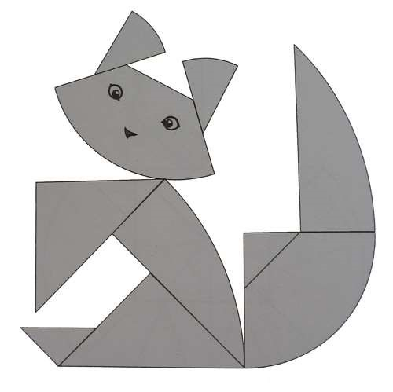

**Ножницы**

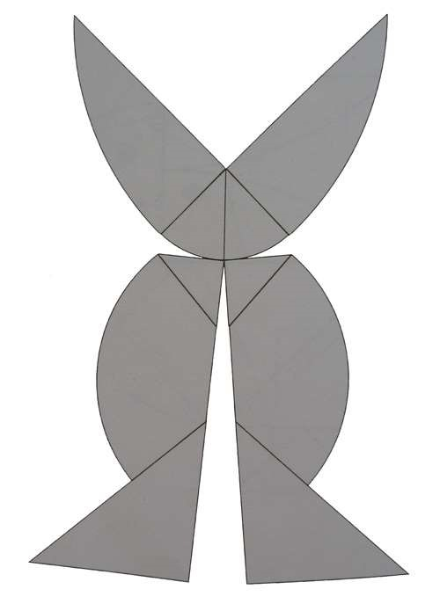

**Кукла**

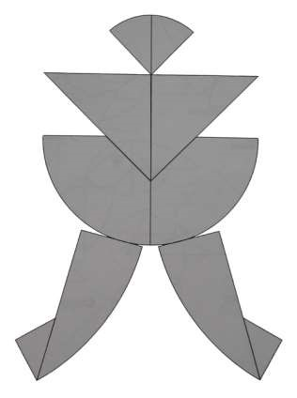

**Второй уровень сложности**.

Составление фигур по расчлененному образцу. Ребенку даю расчлененный образец игры « Колумбово яйца», он должен выбрать и сложить фигуру из разрезанных частей на столе.

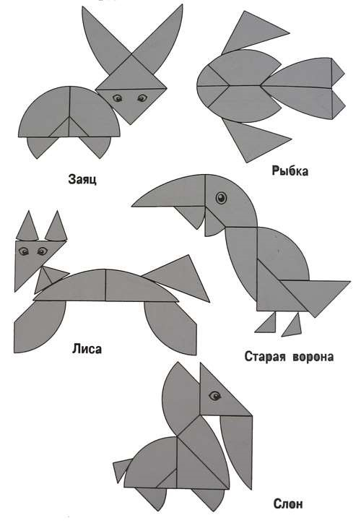

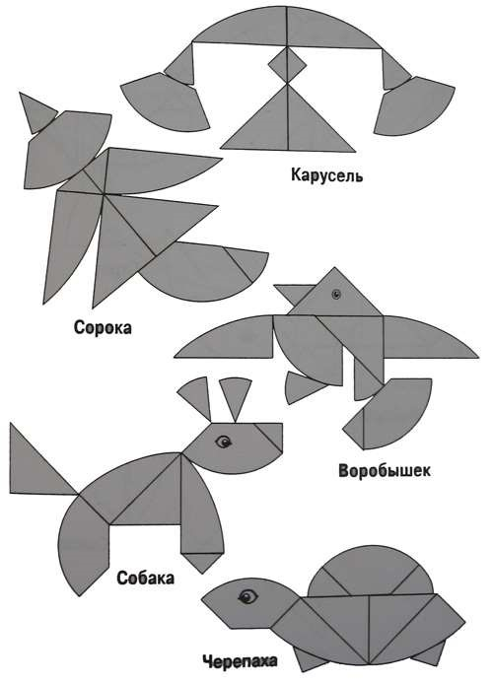

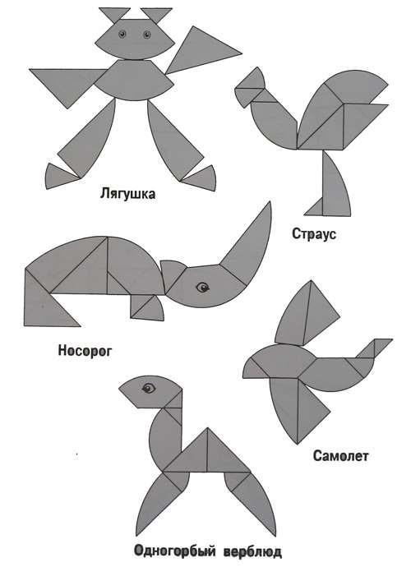

**Третий уровень сложности**

Составление фигур по нерасчлененному образцу Ребенку дается крупный нерасчлененный образец игры, ребенок выбирает фигуру и выкладывает на столе. Если ребенок затрудняется, можно дать образец в масштабе разрезанного «яйца» и выкладывать на нем.

**Жук**

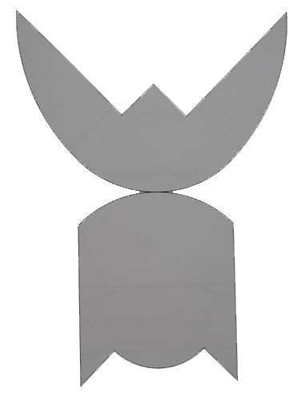

**Ёлка**

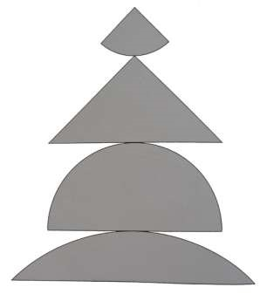

**Сова**

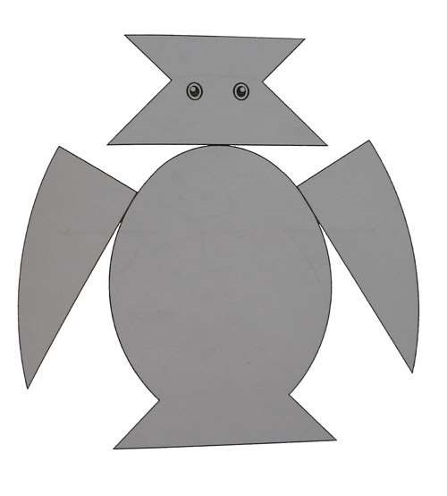

**Грибок**

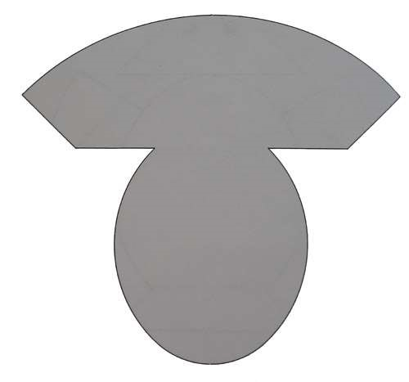

**Четвертый уровень сложности**

Составление фигур по мелкому нерасчлененному образцу Ребенку дается образец, он должен выбрать фигуру и составить ее из разрезанных частей на столе.

